***Matematik Kes Yapıştır Etkinliği***

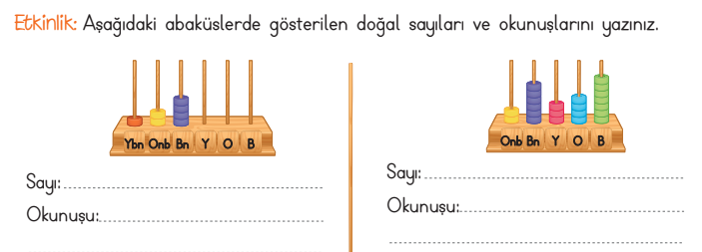

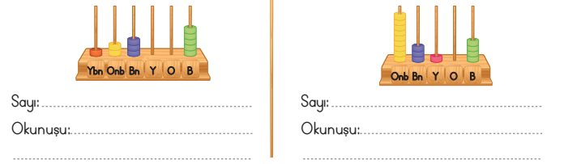

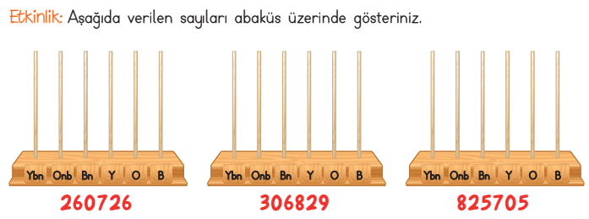

***SAYILARI BUL KES DEFTERE YAPIŞTIR***

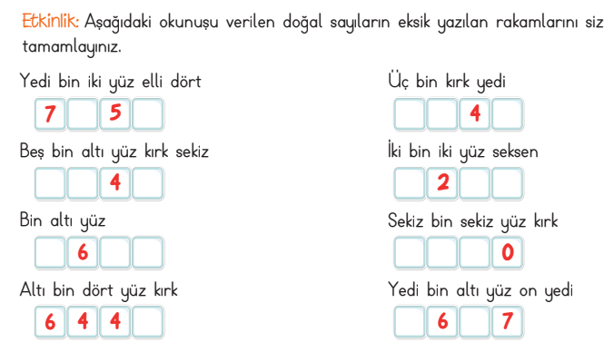

***SAYILARI EŞLEŞTİR KES DEFTERE YAPIŞTIR***

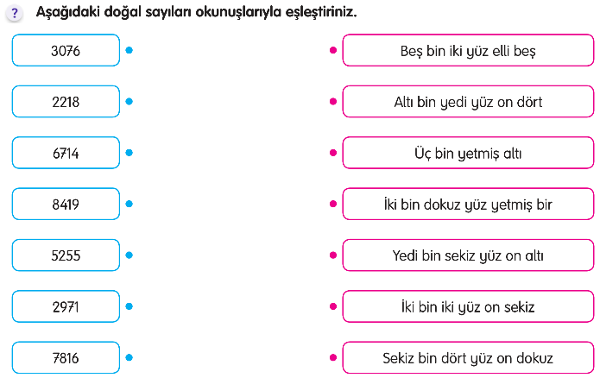

***RİTMİK SAYMALARI DOLDUR KES DEFTERE YAPIŞTIR***

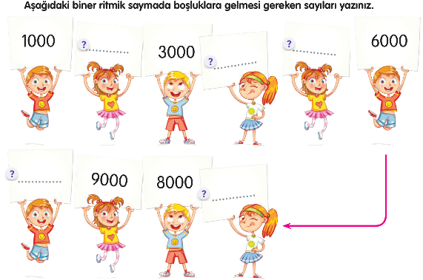

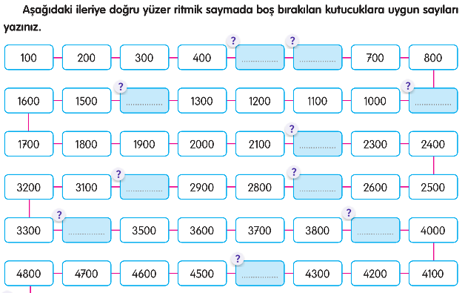

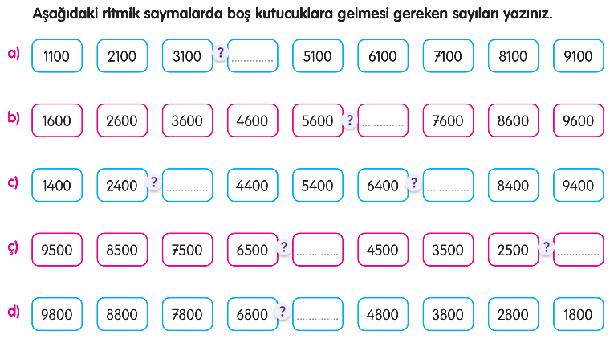

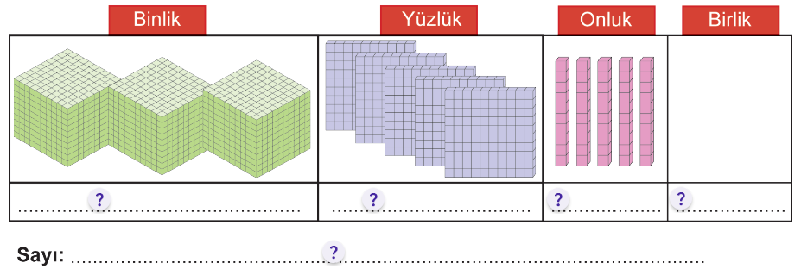

***BULMACAYI BUL KES DEFTERE YAPIŞTIR***

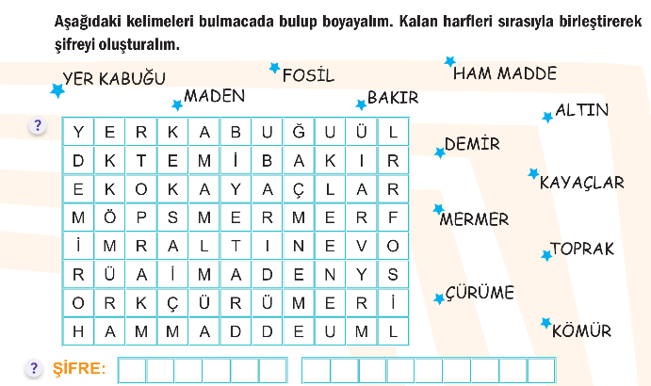

***BOŞLUĞU DOLDUR KES DEFTERE YAPIŞTIR***

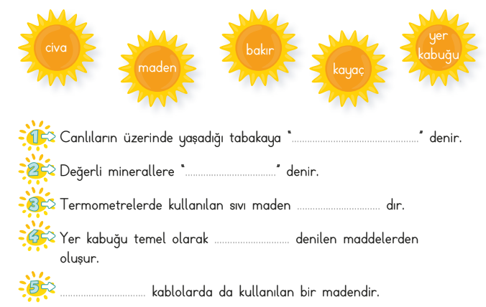

***BİLGİLERİ DOLDUR VE DEFTERE YAPIŞTIR***

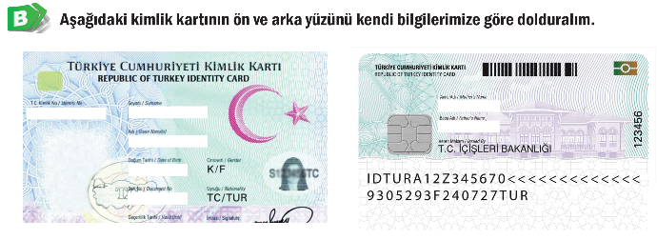

***KAYAÇLAR DEFTER ETKİNLİĞİ***

